**День 1, задание 1. Жуков Павел**

**Предобработка данных строительного магазина.**

1. Подготовка рабочего места.

Мониторы настроены, IDE подготовлена, необходимые библиотеки скачаны и протестированы. Репозиторий на GitHub создан. (<https://github.com/Dimitryliss1/WS2021>) (Рисунок 1)

В репозитории находится папка Day1, в которой находится все касаемо заданий первого дня. В файле Day1.ipynb будет находиться код для заданий первого дня в формате Jupyter Notebook. (Рисунок 2)

В качестве окружения будет использоваться окружение Conda под названием WS2021.

Для активации необходимого окружения нужно в Терминале прописать команду «conda activate WS2021» (без кавычек), так произойдет переключение на нужную нам среду с уже настроенными и установленными библиотеками. (Рисунок 3) Библиотеки, установленные в данном окружении, представлены в корневой директории репозитория в файле README.MD

Для открытия файла формата .ipynb можно воспользоваться двумя способами:

* Если просмотр производится на GitHub, то достаточно просто открыть необходимый файл, все когда-либо запущенные ячейки будут отображены с результатом выполнения. (см. Рисунок 4)
* Если файл надо открыть из системы, то нужно зайти в папку pythonProject (расположена на рабочем столе), нажать правой кнопкой мыши в любом месте внутри папки, затем выбрать «Открыть в терминале». В терминале необходимо активировать окружение Conda, затем написать команду «jupyter notebook» без кавычек. Запустится сервер jupyter, в котором нужно «дойти» по папкам до необходимого файла, и открыть его. Файл отобразится с последним результатом выполнения каждой когда-либо запущенной ячейки. (Рисунок 5)

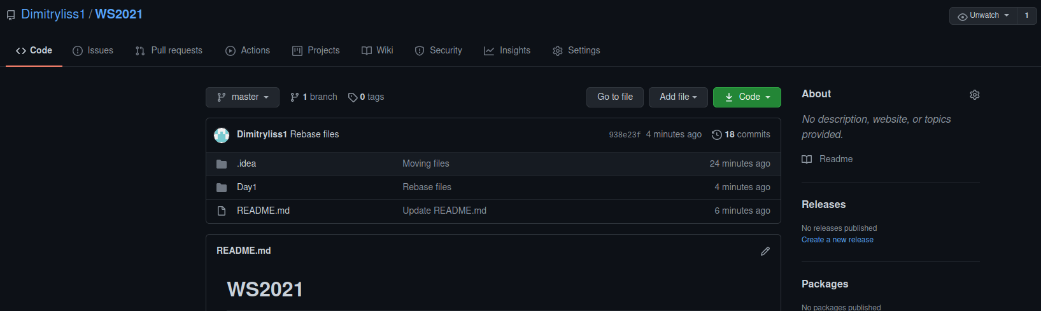

Рисунок 1 – Созданный репозиторий на GitHub

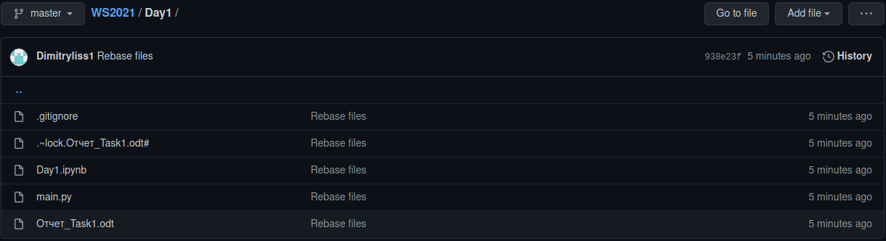

Рисунок 2 – Содержимое папки Day1 на момент решения задания 1.1

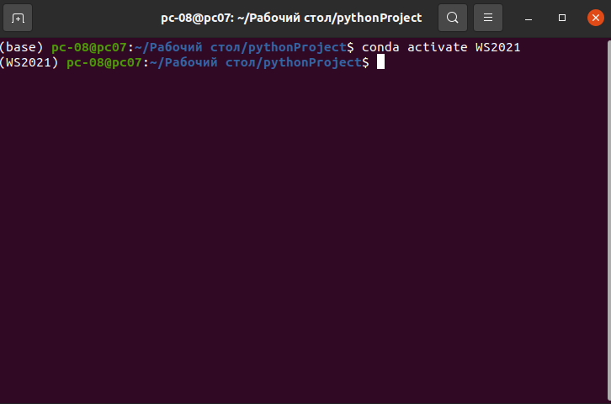

Рисунок 3 – Переключение окружения conda

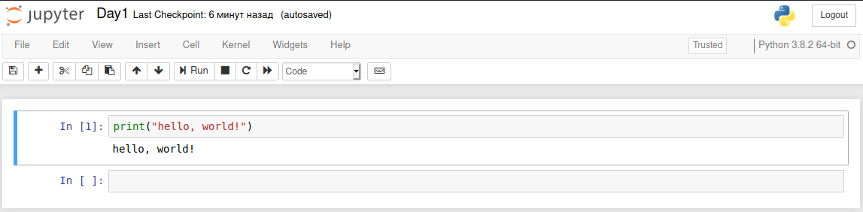

Рисунок 4 – Jupyter Notebook файл для заданий первого дня

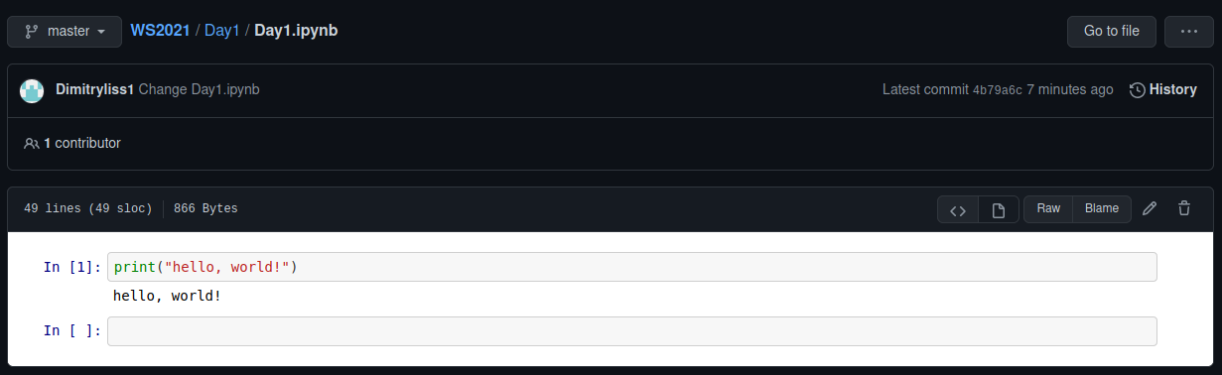

Рисунок 5 – Просмотр файла .ipynb в GitHub